**Tugas 1 Kecerdasan Buatan (AI)**

Penerapan Kecerdasan Buatan saat ini. Apa saja penerapan-penerapan Kecerdasan Buatan saat ini? Yang sudah anda gunakan(min 1) maupun yang belum anda gunakan (min 1). Penjelasan anda harus meliputi:

* Nama Sistem/Hardware/Software/Aplikasi.
* Cara kerjanya, tunjukkan dengan gambar atau video di Youtube dengan memberikan linknya.
* Mengapa anda menyebut sistem tersebut memiliki aspek Kecerdasan buatan? Sesuai dengan Definisi Kecerdasan Buatan yang mana? (Boleh 1 atau gabungan dari beberapa definisi).

Catatan:

– Untuk memberikan ide pada anda, silahkan lihat Pohon Kecerdasan Buatan!

– Jika anda menggunakan sumber buku/artikel, maka anda wajib:

1. Menyebutkan sumber buku/artikel dan URL nya, dan
2. Menggunakan parafrase, yaitu menceritakan dengan kata-kata anda sendiri, bukan copy paste dari text sumber bacaan anda.

**Jawab:**

**1. Aplikasi AI yang sudah saya gunakan**

* ChatGPT ( [chat.openai.com](https://chat.openai.com) )

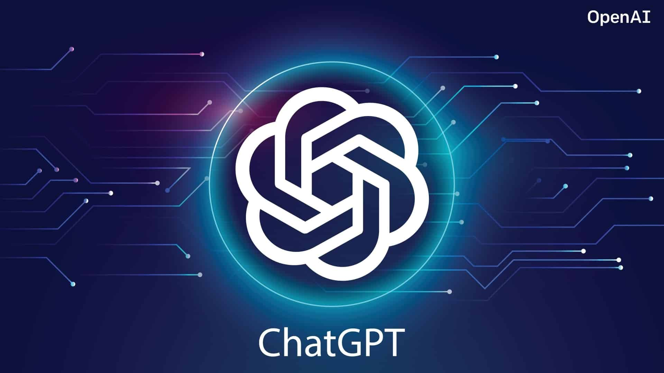

ChatGPT merupakan salah satu aplikasi AI yang digunakan oleh saya guna untuk membantu saya dalam koding (membuat program) maupun materi yang belum saya pahami. ChatGPT tidak selalu memberikan jawaban yang maksimal, terkadang ChatGPT memberikan jawaban yang salah atau kurang optimal.

Cara Kerja:

User hanya perlu masuk ke dalam situs [chat.openai.com](https://chat.openai.com) setelah itu ketik pertanyaan atau hal hal yang ingin dibahas. Informasi tambahan ChatGPT memiliki 2 versi yaitu 3.5 & 4.0. Perbedaan versi dari ChatGPT v3.5 dan ChatGPT v4 adalah kemampuan plug-in yang tersedia di model GPT v4 ( <https://youtu.be/Ylex165Bnvw?si=fYtwwgBR7bdjiZ5i> ).

Cabang-Cabang Pohon Kecerdasan yang terdapat di ChatGPT:

**1. Akar:**

- Logic & Mathematics

Membuat ChatGPT dapat mengirimkan jawaban secara dapat di tangkap oleh logika manusia

**2. Batang:**

- NLP

Kemampuan untuk memahami, menganalisis, dan menghasilkan teks yang mirip dengan cara manusia

- Machine Learning

Proses di mana sistem AI dapat belajar dari data tanpa perlu diatur secara eksplisit.

**2. Aplikasi AI yang belum saya gunakan**

* AI Voice Changer (<https://github.com/w-okada/voice-changer>)



AI Voice Changer merupakan teknologi kecerdasan buatan yang telah mengubah suara manusia menjadi salah satu karakter atau tokoh terkenal dengan menggunakan model yang disebut model AI.

Cara Kerja:

Sistem mengumpulkan data suara yang akan diubah. Ini bisa menjadi rekaman suara pengguna atau sampel suara dari orang lain. Data suara yang dikumpulkan kemudian akan dimasukkan ke dalam proses preprocessing. Setelah preprocessing, fitur-fitur penting dari suara diekstraksi. Pada langkah ini, model AI, seringkali berbasis jaringan saraf tiruan, digunakan untuk mempelajari pola-pola kompleks dalam data suara. Setelah model dilatih, ia dapat mengubah suara yang diberikan menjadi suara yang ditargetkan. Setelah model dilatih, ia dapat mengubah suara yang diberikan menjadi suara yang ditargetkan.

(Sumber :<https://youtu.be/skkcQF-RsAw?si=gqltVJokdP7hehiN> ).

Cabang – Cabang Pohon Kecerdasan yang terdapat pada AI Voice Changer:

**1. Akar**

- Computation

komputasi digunakan untuk menganalisis dan memproses sinyal suara, mengubahnya menjadi bentuk digital, dan kemudian menerapkan algoritma machine learning atau deep learning untuk mengubah karakteristik suara tersebut sesuai dengan keinginan pengguna.

**2. Batang**

- Machine Learning

Untuk melatih model AI agar dapat mengenali pola dalam data suara dan membuat prediksi atau keputusan berdasarkan data tersebut.

- NLP

NLP untuk mengenali dan memproses bahasa manusia agar dapat mengubah suara dengan lebih alami.